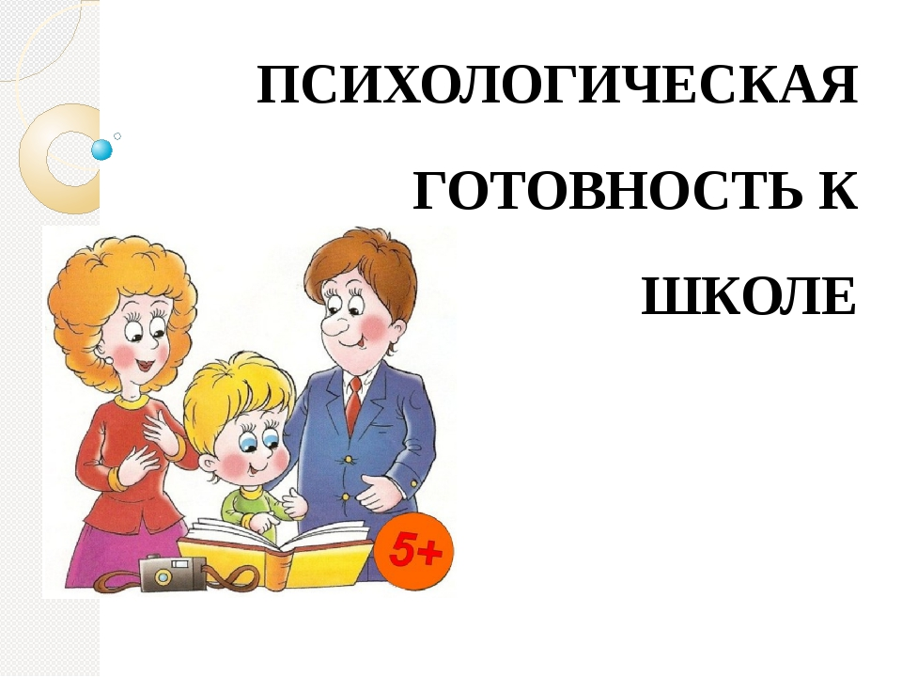

Понимая психологическую готовность ребенка к школе как многокомпонентное образование, складывающееся из определенного уровня развития мыслительной деятельности, познавательных интересов, готовности к произвольной регуляции своей познавательной деятельности и к социальной позиции школьника, необходимо согласиться с тем, что нет и не может быть единственного теста, измеряющего готовность ребенка к школе, необходим комплекс методик.
Мотивационная готовность — одна из главных сторон психологической готовности ребенка к обучению в школе.
Мотив – это внутреннее побуждение к активности. В качестве мотивов могут выступать потребности, интересы, убеждения, представления о нормах и правилах поведения и др. В основе любого действия или поступка имеется мотив или совокупность мотивов, которые запускают (побуждают) и направляют активность человека.
Дошкольный возраст, как писал А.Н.Леонтьев — это «период первоначального фактического склада личности». Именно в это время происходит становление основных личностных механизмов и образований. Развиваются тесно друг с другом эмоциональная и мотивационная сферы, формируется самосознание.
Формирование мотивов, побуждающих к учению, — одна из линий подготовки детей к обучению в школе. Имеется в виду воспитание действительной и глубокой мотивации, которая должна стать побудительной причиной их стремления к приобретению знаний. Это и отношение к обучению как к необходимому и важному делу, и интерес к учебным занятиям.
Мотивационная готовность к школьному обучению складывается из:
-положительных представлений о школе;
-желания учиться в школе, чтобы узнать и уметь много нового;
-сформированной позиции школьника.
Мотивы готовности к обучению в школе – это внутренние и внешние факторы, побуждающие ребенка на усвоение новых знаний. Они являются основой для формирования учебных мотивов. Учебный мотив, как осознанная потребность в получении новых знаний и развитии своих способностей, у дошкольников отсутствует. Отношение дошкольников к учению может быть выражено в следующих группахмотивов:
1. Социальные мотивы означают понимание общественной значимости и необходимости учения, стремление к социальной роли школьника. «Я хочу в школу, потому что все дети должны учиться, это нужно и важно».
2. Учебно-познавательные мотивы отражают интерес к новым знаниям, желание научиться чему-то новому. «Я хочу в школу, потому что там можно многому научиться, узнать новое».
3. Оценочные мотивы содержат стремление ребенка получить высокую оценку взрослого, его одобрение и расположение. «Я хочу в школу, потому что буду получать пятерки».
4. Позиционные мотивы отражают интерес к внешней атрибутике и позициишкольника. «Я хочу в школу, потому что там все большие, а детский сад ходят маленькие». Или «Я хочу в школу, потому что мне купят новый ранец, пенал,школьную одежду».
5. Внешние мотивы, не выражающие желания самого ребенка. «Я пойду в школу, потому что так мама сказала».
6. Игровые мотивы, которые неадекватно переносятся ребенком в новую ведущую деятельность – учебную. «Я хочу в школу, потому что там можно весело играть с друзьями».
Каждый из мотивов присутствует у ребенка 6-7 лет, но степень их выраженности строго индивидуальна. Учебно-познавательные, социальные, оценочные мотивыоказывают положительное влияние на школьную успеваемость ребенка. Преобладание игрового мотива отрицательно влияет на усвоение знаний в школе. Позиционный и внешний мотивы на успеваемость влияют незначительно. Следует отметить, что внешние и игровые мотивы могут влиять на поведение детей в ситуации обучения.
Оценивать мотивы у дошкольника сложно, потому что ему еще трудно дать объективный ответ, хочет ли он учиться, почему хочет или не хочет. Но его мотивы можно легко определить, наблюдая за ребенком в привычной ситуации. В наблюдении поможет следующая таблица:
Тип мотива Поведение ребенка
Социальный -Занимается на занятиях, потому что это важно и нужно.
Учебно-познавательный —Занимается лишь тогда, когда ему интересно.
Оценочный —Занимается, потому что хвалит взрослый.
Позиционный — Занимается тогда, когда на занятии много атрибутики и пособий.
Внешний — Занимается, когда настаивает взрослый.
На современном этапе своего развития проблема готовности ребенка к обучению в школе в целом и формирование мотивационной готовности в частности требует пристального внимания на всех уровнях ее рассмотрения – как на теоретическом, так и практическом.
Для формирования мотивационной готовности к школе необходимо поддерживать интерес ребенка ко всему новому, отвечать на его вопросы, давать новые сведения о знакомых предметах. Если вы будете формировать позитивный образ школы, то это непременно поможет улучшить мотивационную сферу ребенка. Прививать любовь к получению знаний, к высокому искусству, расширять кругозор своих детей.
Таким образом, основная задача взрослого — показать ребенку, что очень много неизвестного и интересного он может узнать в школе.
В формировании у дошкольников мотивационной основы школьного учения решающую роль играет семья, так как отношение ребенка к поступлению в школу во многом определяется отношением к этому событию их родителей. Поэтому при планировании работы по подготовке детей к школе особое внимание нужно уделить ориентации родителей на вопросы, обеспечивающие становление внутренней позиции школьника, и формирование на этой основе позитивного образа современной школы у родителей. Для того чтобы правильно понимал поведение и действия ребенка и управлял ими, необходимо проводить ранжирование мотивов учения детей, чтобы знать какие мотивы доминируют в данной ситуации, формировать и поддерживать те из них, которые обеспечивают высокий уровень эффективности деятельности.

